***Púnské vojny***

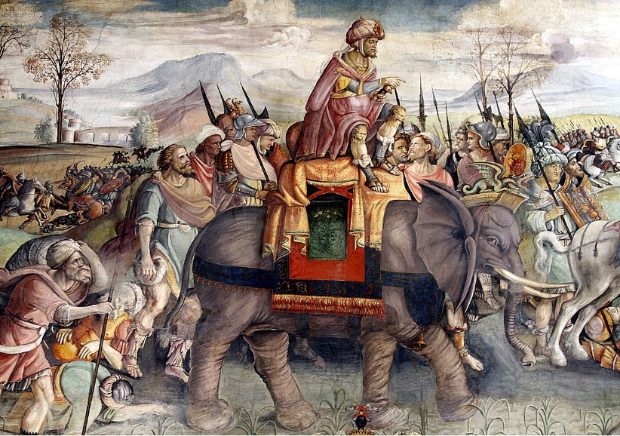

* **boj o ovládnutie Stredozemného mora medzi Púnmi a Rimanmi**
* **Púni (Feničania) založili Kartágo v severnej Afrike, boli dobrí obchodníci, remeselníci a námorníci, chceli obsadiť sicílsky prístav Messanu**

**1. PÚNSKA VOJNA**

**264–241 pnl – boj o Sicíliu**

**na mori aj na súši – vyhrali Rimania a 241 pnl uzavreli mierovú zmluvu**

**prvá ich provincia je Sicília, neskôr Sardínia a Korzika**

**2. PÚNSKA VOJNA**

**218–201 pnl- boj o Hispániu (Španielsko)**

**Kartágo pod vedením Hamilkara Barkasa, potom jeho syn Hannibal**

**Hannibal prekvapil Rimanov zo severu (prešiel z Hispánie do Itálie cez Pyreneje, Gália a Alpy – so slonmi)**

**217 pnl bitka pri Transimerskom jazere – víťazstvo Kartága**

**216 pnl bitka pri Kannách – víťazstvo Kartága**

**„Hannibal ante portas“ = Hannibal pred bránami**

**Spájal sa s nepriateľmi Ríma**

**202 pnl bitka pri Zame- víťazstvo Rimanov (na ich čele Scipio, prezývaný aj „africký“) → Feničania museli odovzdať všetky svoje územia a viesť vojny len s povolením Rimanov**

**3. PÚNSKA VOJNA**

**Rimania ju vyprovokovali prostredníctvom spojencov, lebo sa chceli zbaviť svojho najväčšieho nepriateľa**

**146 pnl Kartágo dobyté**

**Zisk: provincia Afrika, provincia Ázia (Pergamon), Achája, Macedónia**

**DÔSLEDKY:**

**Rím sa stáva impériom**

**Zisk provincií → búria sa**

**Nová vrstva- nobilita → získavajú veľkostatky, na kt. pracujú otroci → otrocké vzbury**

**Klesá počet roľníkov, lebo sú zadĺžení a stávajú sa proletármi- rímski obyvatelia, kt. majú veľa detí, ale žijú z podpory štátu**

**Nedostatok vojakov**

**Piráti**